Unidad 6
Unidad de control
Su misión en la operación de la computadora
Operaciones

Unidad de control

Bloques fundamentales de un computador
- CPU o Unidad Central de Proceso Envía información a todos los elementos

Mantiene el control general

Está conformada por unidad de control
determina la dirección de la memoria o de la unidad de Entrada / Salida en la que se realiza el acceso o transferencia de información.

Unidad aritmético lógica
Realiza las operaciones aritméticas y lógicas

- Memoria principal residencia de programas y datos
Almacenamiento de datos e instrucciones

- Unidad de Entrada/Salida comunicación de la máquina con los
periféricos
Recepción de información
Transferencia de información

Los bloques antes mencionados están comunicados entre sí mediante conjuntos de líneas que transportan información binaria del mismo tipo. Son los colectores o buses.

- El colector de líneas digitales es el bus de direcciones. Es de carácter unidireccional porque su contenido siempre forma parte de la unidad de control
- Al estar formado por n líneas, tendrá acceso a 2 ^{n} posiciones diferentes
- El bus de datos es el encargado de transferir información. Es bidireccional y triestado, pues es compartido por todos los elementos del computador. La unidad de control establece cuál es el elemento emisor y cuál actúa de receptor.
- El número de líneas del bus de datos es el que define la palabra de trabajo del computador.
- El bus de control es el colector de líneas que transporta señales auxiliares de gobierno y sincronización. Transporta los impulsos de reloj, las señales que indican si la operación es lectura o escritura, las de habilitación de los buffers y registros, las de inicialización, etc.

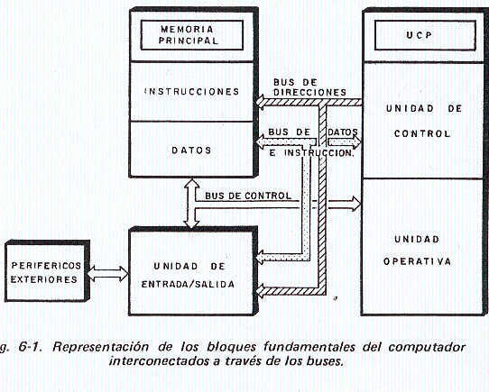

Reloj
En los sistemas digitales, todas las señales se sincronizan con una señal de temporización básica denominada reloj. El reloj es una señal periódica en la que cada intervalo entre impulsos (el período) equivale a la duración del bit.

Memoria
La memoria principal constituida por semiconductores en forma de circuitos integrados, es el lugar de residencia de datos e informaciones digitales, a procesar o procesadas

Memorias auxiliares
Estas memorias son el lugar de residencia de otros programas y datos o partes de un programa que al momento de ser utilizado no se está procesando

Tipos de memorias
RAM Memorias de lectura y escritura de carácter volátil.
Guardan en forma temporal, los datos que entran o salen de la ejecución del programa de trabajo
ROM Son de solo lectura
No son volátiles
Guardan códigos de las microinstrucciones que conforman las instrucciones

Cada vez que la unidad de control envía por el bus de direcciones una que corresponde a la memoria, ésta la registra, la decodifica y finalmente selecciona una posición en la que se graba o lee la información que proviene o sale por el bus de datos a través del registro de datos e instrucciones.
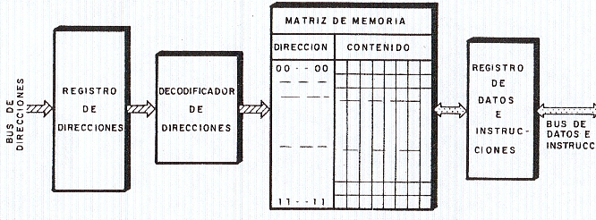

Unidad operativa
Su constitución y comportamiento es similar al de una Unidad Aritmético Lógica.
Es la encargada de efectuar una serie de operaciones, que soportan la mayoría de las instrucciones del computador.
Actúa combinadamente con una serie de registros y controla el Registro de Estado, que se componen de varios biestables, que funcionan como señalizadores, avisando de ciertas peculiaridades del resultado cuando se realiza una operación en la UAL
A veces el registro que contiene uno de los operandos que se introduce a la ALU, también actúa como depositario del resultado, en cuyo caso suele recibir el nombre de acumulador.

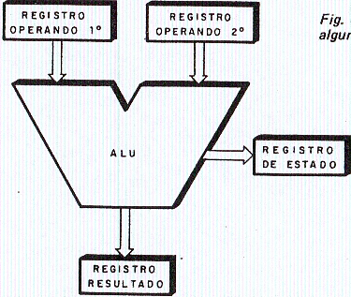

Unidad de control
- Interpreta y controla la ejecución de las instrucciones recibidas desde la memoria principal.
- Recibe, a través del bus de datos, el código binario de la instrucción en curso, que lo registra convenientemente. Después el decodificador de instrucciones selecciona las posiciones de una memoria ROM, llamada Memoria de Control, que corresponde a dicha instrucción y en las que se hallan grabados los códigos de las señales que controlan cada uno de los pasos elementales en que se descompone la instrucción y que reciben la denominación de microinstrucciones.
- El secuenciador se encarga de sacar y distribuir a los elementos del sistema las correspondientes señales de control de cada microinstrucción y, de esta manera, ejecutar ordenadamente la instrucción en curso.
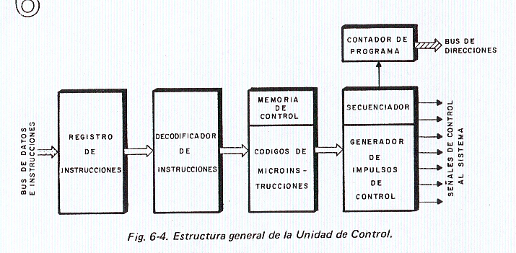

- Dentro de la Unidad de Control se encuentra el Contador de Programa (PC) encargado de mandar por el bus de direcciones la posición de la memoria donde se encuentra la siguiente instrucción. Aunque corrientemente se incrementa en 1, existen instrucciones de bifurcación que permiten variar su contenido de forma diferente, dando lugar a rupturas de programa y toma de decisiones de acuerdo con los resultados que se van obteniendo.
- La Unidad de control resuelve situaciones anómalas o de conflicto que pueden ocurrir en el computador.
- Utiliza la siguiente información:
- Instrucción
- Registro de estado con sus señalizadores
Contiene información sobre
Resultado de la operación anterior
Posibles situaciones anómalas o especiales

Desbordamiento
Interrupciones
Errores de paridad
Estas situaciones exigen una acción determinada por parte de la Unidad de Control
La información sobre el estado del procesador se usa para hacer rupturas condicionales en la secuencia del programa, ya sea por medio de instrucciones o por interrupciones externas o situaciones de error.

- Contador de períodos
- Señales de Entrada /Salida
- Proceso El código de la operación (OP) de la instrucción indica a la
Unidad de Control la operación que se debe ejecutar y el modo de direccionamiento utilizado.

Se localizan los operandos
Se mandan a la UAL
Se almacena el resultado

Operaciones elementales y microinstrucciones

Operación elemental la ejecución de cada instrucción se descompone en una serie ordenada de pequeños pasos.
EJ. lectura de un operando
Incremento del Contador de Programa
Ejecución de una operación aritmética
Suma de la base más el desplazamiento para hallar el valor efectivo de una dirección de memoria
La ejecución de cada operación elemental requiere la activación de un conjunto de señales de control, que genera la Unidad de Control a través de su Secuenciador.
En cada ciclo de máquina, generado por un reloj, el Secuenciador envía una serie de señales de control que realizan una o varias operaciones elementales, que configuran una microinstrucción. Una instrucción consta de varias microinstrucciones y cuando se realiza la última de una instrucción, la Unidad de Control se prepara para recibe el código de operación de la siguiente instrucción del programa y comenzar la ejecución de sus respectivas microinstrucciones.

Tipos de operaciones elementales
Operaciones de transferencia se comienza seleccionando los elementos que participan (posiciones de memoria o registros), uno de los cuales actúa como origen y otro como destino. Luego se establece un camino de comunicación entre las salidas del origen y las entradas del destino. Finalmente se envía al destino una señal para que se “cargue” con la información que existe en su entrada.

Operaciones elementales de proceso Tienen un planteamiento básico idéntico a las de transferencia
La información de origen se hace pasar por un operador en su camino hacia el destino. En caso de que la operación sea diádica, los dos orígenes u operandos confluyen en el operador que produce el resultado

Señales de control

Cada uno de los bloques principales del computador son gobernados por las diferentes señales de control.
Memoria principal CM señal que inicia un ciclo de lectura
L señal que especifica un ciclo del lectura
ES señal que sirve para especificar un ciclo de escritura
FD señal de flanco, que carga en el registro de Direcciones D, la información disponible en el Bus de Direcciones
TM señal de activación triestado, que conecta la salida de la memoria al bus de datos
FLM señal que carga en el registro RM la salida de la memoria. Se puede emplear al final del ciclo de lectura.
FEM señal que carga en el registro RM la información existente en el bus de datos. Es precisa su utilización cuando se procede a llevar a cabo una escritura.
Unidad Aritmética La salida de la ALU se conecta con tres elementos
Entrada 1 del multiplexor X

Bus de datos, con la señal TA
Bus de direcciones, con la señal TD
La ALU no almacena datos. Solo establece un camino entre uno o dos orígenes y el destino, por cuyo motivo sus señales de control XX, XY, OP, TA y TD son activadas por nivel y sirven para establecer el camino deseado entre el origen y el destino por lo que han de permanecer estables durante todo el tiempo que dure la operación elemental del proceso.

Banco de registros Consta de 16 registros, con dos puertas A y B de salida y una A´ de entrada
Mediante las direcciones DA y DB se pueden leer dos registros a la vez, cuyos contenidos se obtienen en las salidas A y B.
Además, las entradas del registro de direcciones DA quedan conectadas a la entrada A´, por lo que puede cargarse con nueva información procedente del bus de datos, activando la señal de flanco E. El contenido de DA no se modifica hasta que se activa E, independientemente de la información de A´.
Las instrucciones de los registros empleados forman parte de las instrucciones, la Unidad de Control deberá recoger los bits correspondientes del código de la instrucción, de acuerdo con su formato, y encaminarlos a DA o DB.

Unidad de control Contiene al secuenciador que genera señales de control del sistema en cada microinstrucción.
Necesita cuatro registros de propósito específico
- Contador de programa (P)
señal FP se carga nueva información en este registro
señal TP Triestado, de activación, pasa el contenido de P al bus de direcciones
señal P conectado a la entrada 3 del multiplexor Y

- Registro de instrucciones (I)
F1 señal de flanco
TI señal triestado de activación, que realiza la expansión de signo adecuada para ajustar estas informaciones al ancho de palabra de la Unidad Aritmética

- Registro de estado (EST)
FEST cargan de manera selectiva, según la instrucción ejecutada, las señales de estado generadas por la UAL

- Registro de fases y períodos
Se trata de un registro contador que se va incrementando con los impulsos de un oscilador o reloj maestro.
Permite diferenciar los correspondientes períodos y fases de las instrucciones.
PO pone el registro a cero, iniciando la cuenta de los períodos en cada instrucción. Cada período corresponde a una microinstrucción

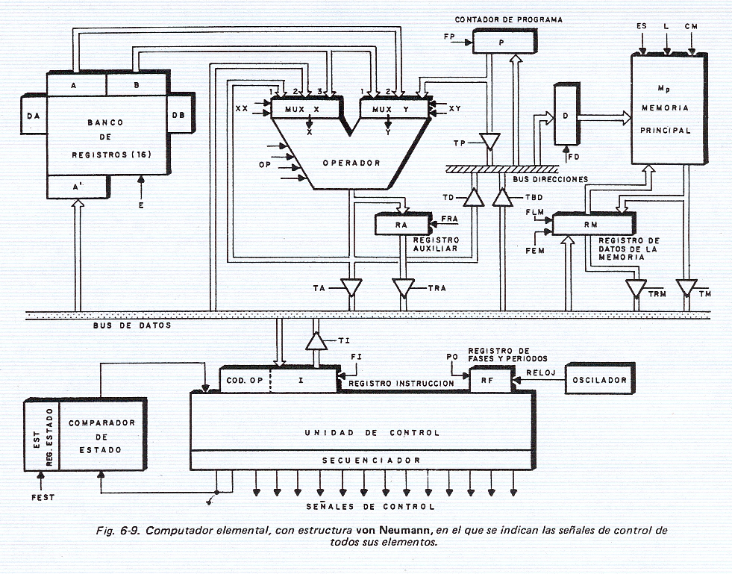
Temporización de las señales de control.
Períodos y fases

Los computadores poseen un funcionamiento síncrono, gobernado por un oscilador o reloj.
Los flancos de este reloj representan la temporización básica del sistema, puesto que determinan el menor tiempo que puede durar una operación elemental.
Se entiende como período la duración de un tiempo elemental determinado por el reloj

La ejecución de una instrucción de máquina, de tipo general se subdivide en cuatro fases:
- lectura del código de la instrucción. Fase de búsqueda o fetch}
- lectura de los operandos y decodificación de la instrucción
- ejecución de la operación
- almacenamiento del resultado

Cada fase puede necesitar de uno o varios períodos.
El objetivo de dividir las instrucciones en fases reside en alcanzar una sistematización de su tratamiento para simplificar el diseño de la Unidad de Control.

Cronogramas o diagramas de tiempos
Es una gráfica de formas de onda digitales que muestran la relación temporal real entre dos o más señales, y cómo varía cada señal en relación con las demás

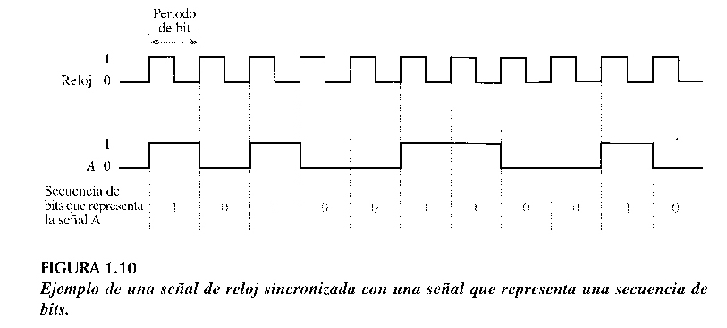

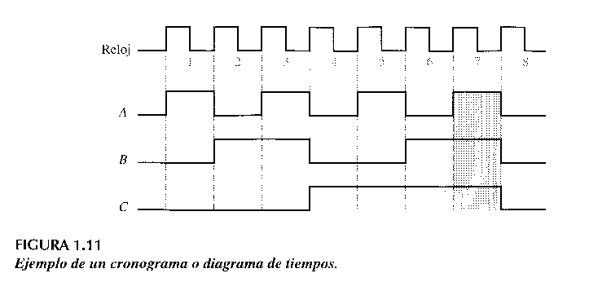

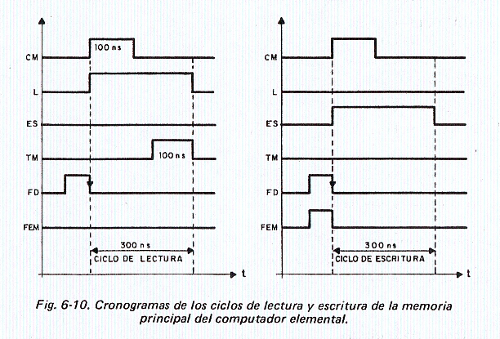

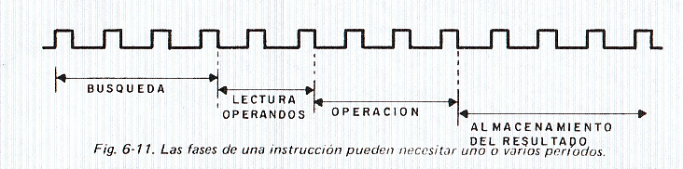

Multiplexor
Circuito lógico que pasa los datos digitales procedentes de varias líneas de entrada a una única línea de salida según una secuencia de tiempos específica
Se puede representar mediante una operación de conmutación electrónica que secuencialmente conecta cada una de las líneas de entrada a la línea de salida

Demultiplexor
Circuito que pasa los datos digitales procedentes de una línea de entrada a varias líneas de salida según una determinada secuencia de tiempo. Por lo tanto el demultiplexor es un multiplexor invertido
- La multi y demultiplexación se emplean cuando datos procedentes de distintas fuentes se tienen que transmitir a través de una línea hasta una localización distante, y deben redistribuirse a varios destinos

Arquitectura de computadores - J. M. Angulo - Editorial Paraninfo - Páginas 227 a 237
Fundamentos de sistemas digitales Thomas L. Floyd – Editorial Prentice Hall – Páginas 20 a 22

